Trumpa instrukcija-atmintinė: Nedarbingumo pažymos užpildymas

Siekiant užpildyti prašymą gauti pašalpą už nedarbingumo laikotarpį reikėtų atlikti žemiau išvardintus veiksmus:

- Prisijungti https://gyventojai.sodra.lt/faces/pages/forms/pub/Login.jspx
- Pasirinkti jums tinkamą autentifikavimo būdą, su kuriuo galima bus prisijungti prie sistemos (el. parašas, mobilusis parašas, el. bankininkystė)
- Užpildyti nustatymus: įvesti savo adresą, kontaktinius duomenis, banko sąskaitos numerį į kurią pageidaujate gauti išmoką.
- Kairėje pusėje meniu pasirinkti:
Mano prašymai > Naujas prašymas > Iš sąrašo pasirinkite „Skirti pašalpą/išmoką“. Pavyzdys pavaizduotas:
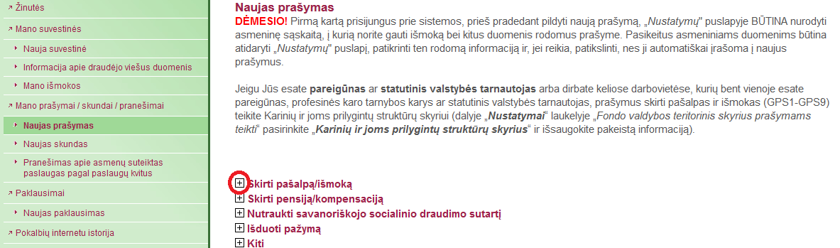

- Pasirinkus „Skirti pašalpą/ išmoką“ būsite nukreipti į visų prašymų sąrašą. Pasirinkite "Kurti" prašymą skirti ligos pašalpa (įskaitant slaugą). Paspaudus „Kurti“ matysite sąrašą su visais nedarbingumais. Pažymėkite varnele "Įtraukti“.
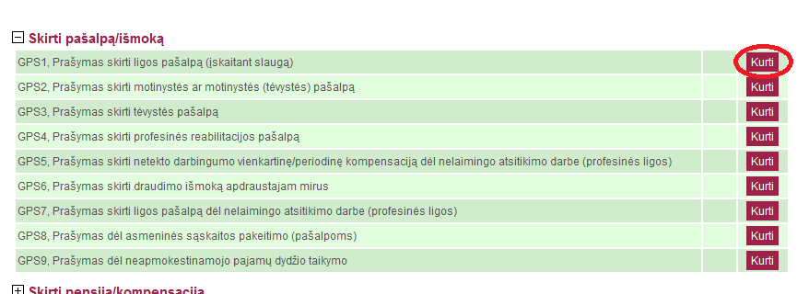

- Prašymas bus sukurtas automatiškai. Jį reikės tik peržiūrėti ir pakoreguoti. Uždėti taškelį už periodą nuo__ iki__ ir tuomet paspausti „Pateikti“.

Jus sėkmingai pateikėte prašymą gauti pašalpai ☺

